Министерство образования и науки Российской Федерации
Санкт-Петербургский Политехнический Университет Петра Великого
—
Институт прикладной математики и механики
Кафедра «Информационная безопасность компьютерных систем»

ЛАБОРАТОРНАЯ РАБОТА № 1

«Изучение методов защиты программного обеспечения»

по дисциплине «Технологии реверс-инжиниринга программного обеспечения»

Выполнил
студент гр. 5151003/40802 Михайлич М. И.
<подпись>

Преподаватель
Доцент к. т. н. Овасапян Т. Д.
<подпись>

Санкт-Петербург
2026

Цель работы
Изучение методов защиты программного обеспечения и возможных способов их преодоления.

ход работы
В начале защищаемого проекта было добавлено обновление, которое в начале точки входа программы считывает пароль из файла password.txt и сравнивает его с правильным. Если в файле password.txt находится верный пароль, то проект начинает работу.

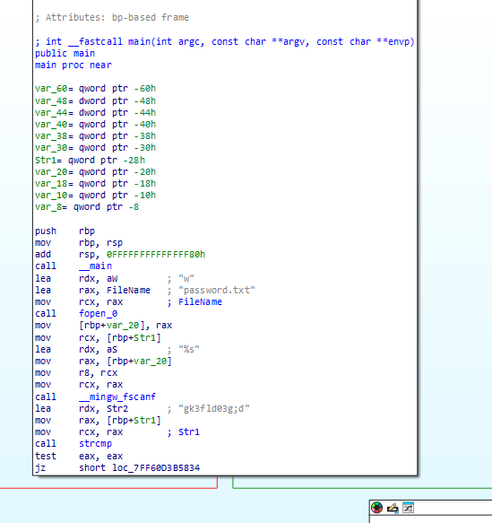
- Точка входа проекта с проверкой пароля

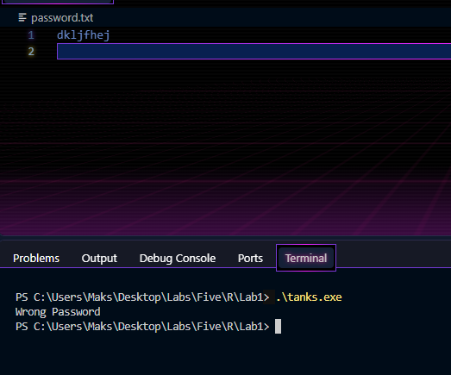
- Обработка неверного пароля

Для обхода данной проверки пароля был проведен бинарный патчинг, в котором команда jz заменена на jnz.

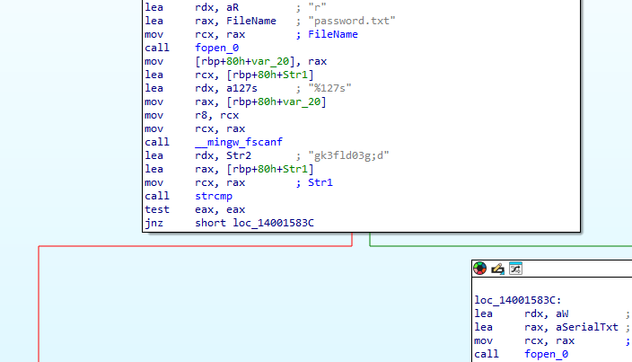
- Бинарный патчинг программы
Теперь при вводе неправильного пароля проект сообщает, что пароль верный и запускается основная часть.

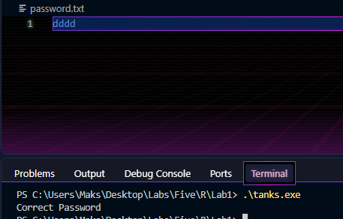
- Результат патчинга

В качестве мер защиты используемые в проверке строки были посимвольно зашифрованы с использованием xor с использованием ключа, который был определен через define, и переведены в hex формат. Также был создан внешний буфер, который виден во всем проекте, в который во время работы будет хранить расшифрованные строки, использовать их и очищаться. Для реализации данных мер защиты в проект был добавлен файл crypt.c с заголовочным файлом, чтобы основной файл main.c мог использовать его функции и внешние переменные.

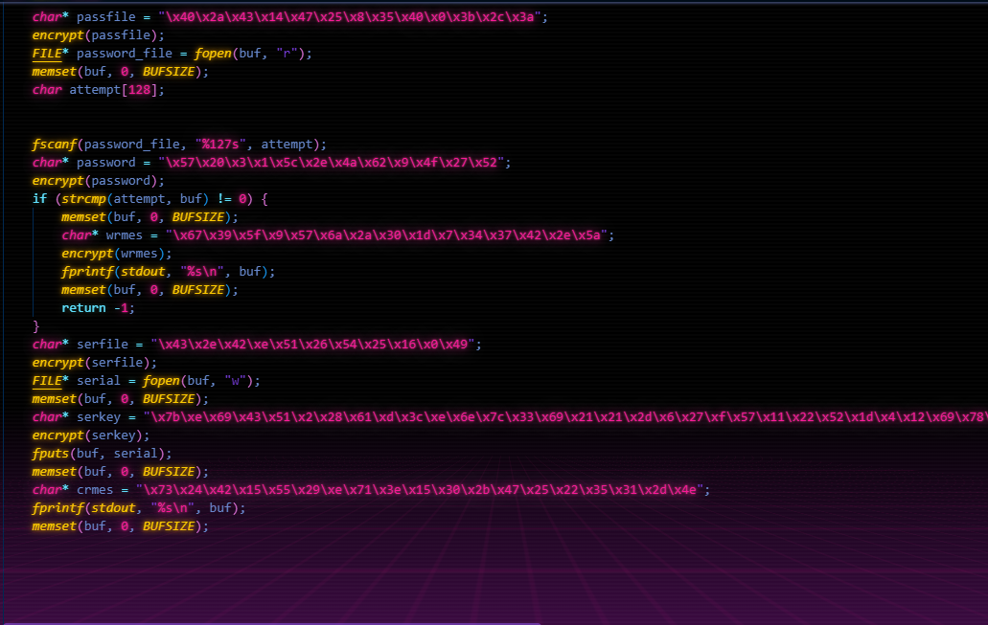
- Зашифрованные строки и их расшифровка в буфер

Данный пример шифрования является симметричным, когда процесс шифрования не отличается от процесса дешифрования. Также для уменьшения места обнаружения незашифрованной строки в буфере, сам буфер сразу же очищается.

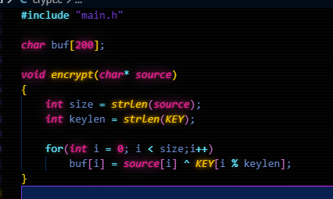
- Шифрование входной строки по ключу, используя xor

Но возникает другая проблема, при открытии файла в дизасемблере в функции encrypt можно обнаружить ключ в незашифрованном виде. Если прочитать ассемблерные инструкции можно заметить, что исходный ключ помещается в rdx, а в eax будет записан байт из rdx, учитывая смещение, то есть исходя из кода можно полагать что байты из rdx берутся посимвольно, а затем идет xor ecx, eax, а в ecx хранится байт входящей строки. Из этого можно сделать вывод, что в eax будет записан резултат xor шифрования входящей строки и ключа.
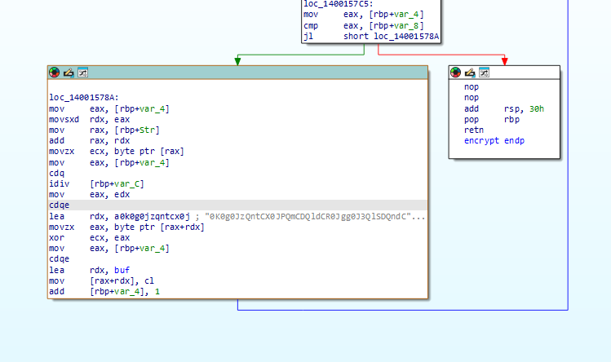
- Незашифрованный ключ в encrypt

Для решения данной проблемы в ключ была добавленная крипрографическая соль, которая вставляется в ключ в каждый индекс, который является простым числом. Также была модифицированна функция шифрования, которая расшифровывает строку только по составным индексам ключа. Также было проверено, совпадают ли зашифрованные строки ключом с солью, и без. Добавление соли в ключ можно считать методом противодействия дизасемблированию так как не позволяет увидеть ключ в открытом виде в дизасемблере и усложняет анализ процесса шифрования.

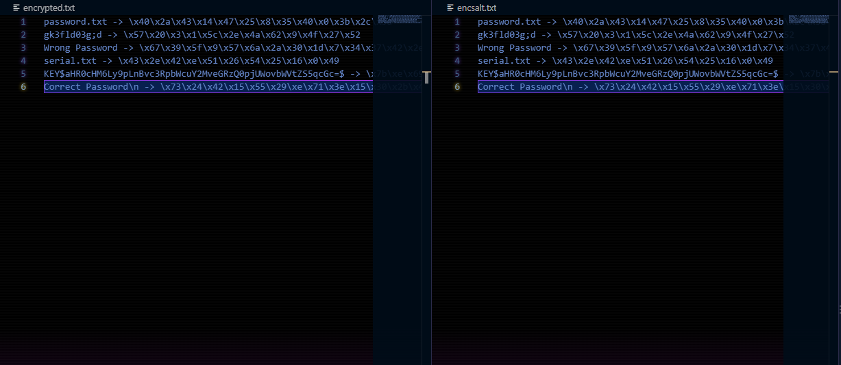
- Сравнение зашифрованных строк ключом с солью и без.

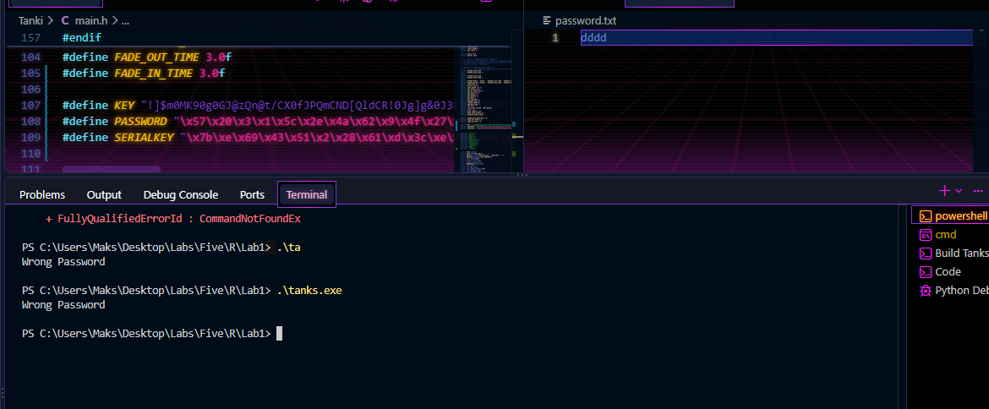
- Проверка правильности расшифровки строк ключом с солью.

В качестве дополнительной меры защиты было реализовано вычисление и проверка CRC(cyclic redundancy check) – алгоритм вычилсения контрольной суммы для проверки целостности всего кода проекта. Посчет CRC предотвращает попытки изменения файла через дизассемблер. CRC измененного файла будет отличаться от эталонной, которая была вычислена и записана в файл checksum.txt.

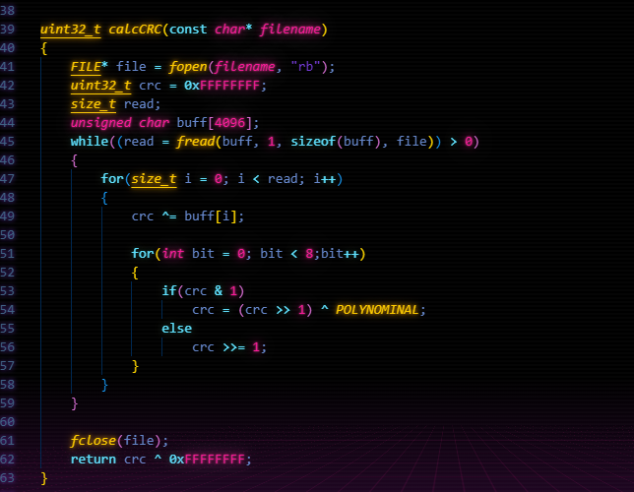
- Посчет CRC всего .exe файла

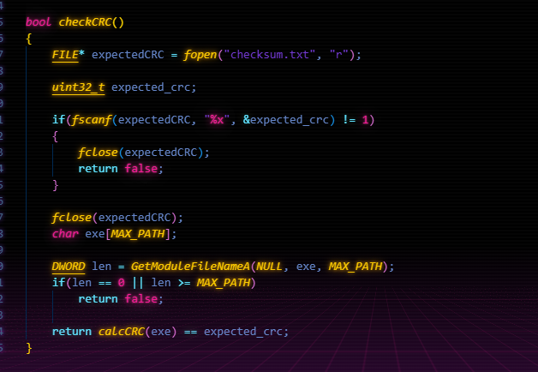
- Проверка CRC текущего файла.

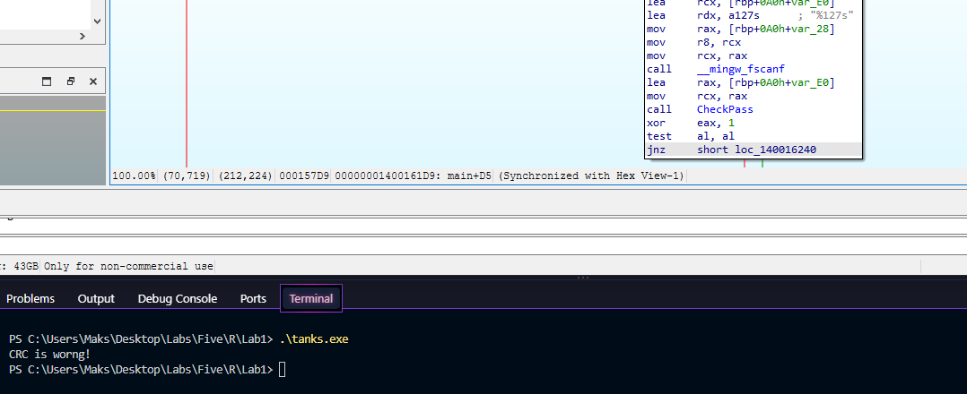
- Срабатывание проверки CRC при бинарном патчинге программы.

Также проверка пароля и целостность CRC была добавлена в другие места программы, такие как update_game(), которая вызывается каждый игровой тик и обновляет характеристики игровых объектов, такие как танки, пули и т. д.

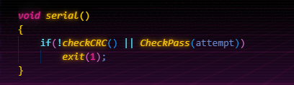
- Функция проверки пароля и CRC.

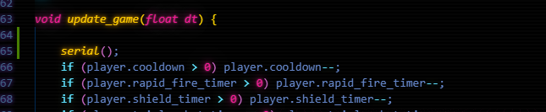
- Проверка пароля в другом месте программы.

Такие проверки были добавлены во все функции обновления элементов игры, такие как пули, улучшения, частицы, а также проверка находится в функции генерации карты generate_map().

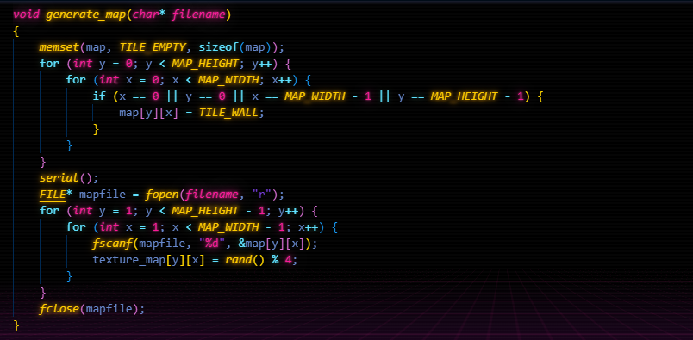
- Проверка пароля в generate_map()

Также были добавлены ложные проверки пароля. В них пароль из password.txt сравнивается с зашифрованным паролем. Вызовы данных ложных проверок создают орграф без контуров, чтобы избежать бесконечного цикла вызова функций. Данные проверки служат для увеличения количества ложных условных переходов и усложнения дебага программы.

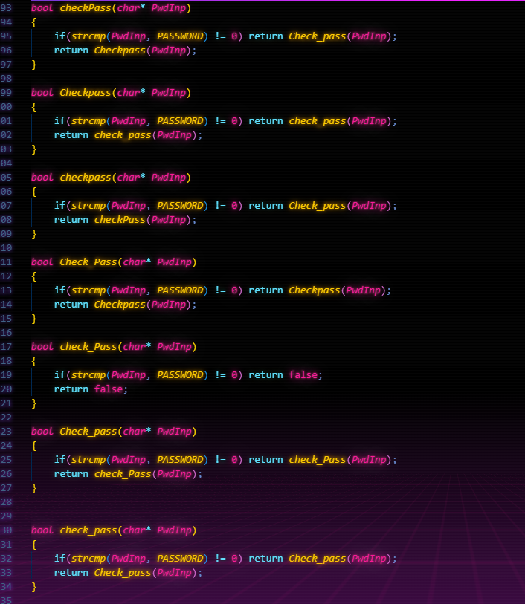
- Ложные проверки пароля.

Данные ложные проверки также служат для запутывания кода и создания графа условых переходов, что запутывает код и усложняет анализ программы. Вариации ложных проверок были размещены в различных местах проекта. Создание таких ложных проверок является методом противодействия дизасемблированию, так как может увеличить и запутать граф дизасемблера.

Одним из способов противодействия средствам отладки является функция IsDebuggerPresent(), которая проверяет флаг BeingDebugged в структуре PEB процесса, если она вернет 0, то отладка не была обнаружена, в противном случае была обнаружена отладка.
Также для противодействия отладке используется CheckRemoteDebuggerPresent(), которая использует NtQueryInformationProcess(), проверяющее наличие порта отладки для процесса.
Еще была добавлена проверка по времени, которая замеряет время, выполняет цикл в 10 итераций и затем замеряет время и вычисляет разницу. Если на выполнение цикла было потрачено более 10 тиков, то это говорит о наличии отладки.
Вдобавок, существует проверка поля NtGlobalFlag, где флаги кучи образуют маску 0x70. Если маска NtGlobalFlag отличается от 0x70, то можно предположить, что запущен отладчик.
Еще есть метод проверки отладки по открытым окнам, в проверке изначально записаны названия окон известных отладчиков в зашифрованном виде, потом проверяются окна с данными названиями.
В результате функция проверки serial() была дополнена обнаружением отлдадчиков.

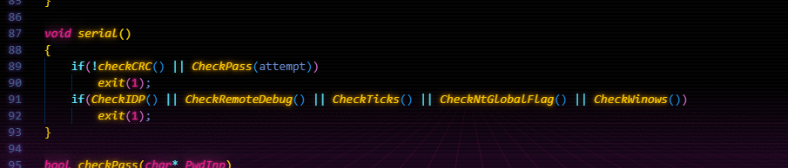
- Добавление проверки отладчиков в фунуцию проверки

Для противодействия виртуальным машинам используются такие методы как: проверка драйверов виртуальных машин, провервка ключей виртуальный машин в реестре,..
Для проверки драйверов вирутальных машин была реализована функция Check_VM_files(), в которой хранятся пути к нескольким драйверам известных виртуальных машин. Они представлены ниже
C:\Windows\System32\drivers\VBoxGuest.sys
C:\Windows\System32\drivers\VBoxMouse.sys
C:\Windows\System32\drivers\vmmouse.sys
C:\Windows\System32\drivers\vmhgfs.sys
C:\Program Files\Oracle\VirtualBox Guest Additions
Данные пути хранятся в зашифрованном виде и проверяются на наличие, используя GetFileAttributes()

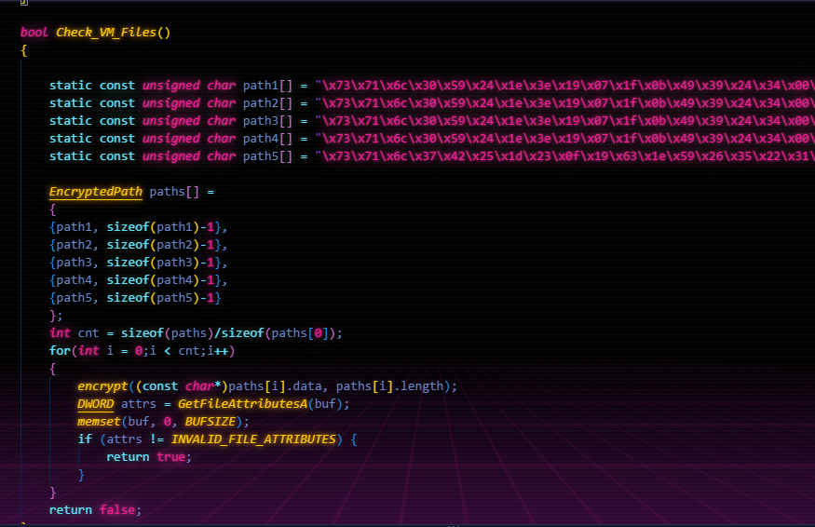
- Проверка драйверов виртуальных машин

Также можно определить виртуальную машину по ключу в реестре, зачастую это ключ вида:
SYSTEM\CurrentControlSet\Enum\PCI\VEN_15AD&DEV_0405&SUBSYS_040515AD&REV_00
Данный ключ является путем к виртуальной видеокарте VMWare. На это указывает идентификатор производителя (15AD принадлежит VMWare).

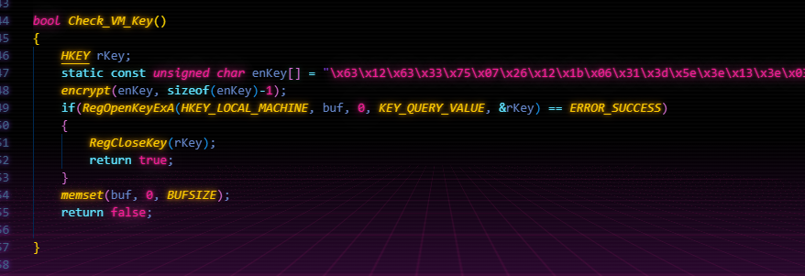
- Проверка ключа виртуальной видеокарты VMWare
Также реализована проверка в таблице SMBIOS на наличие сигнатур виртуальных машин. Сами сигратуры записаны в зашифрованом виде. Сама SMBIOS таблица сначала вызывается, чтобы получить ее размер, потом под нее выделяется память и дальнейший вызов сохраняет всю таблицу, в которой побайтово проверяется наличие сигнатур виртуальной машины.

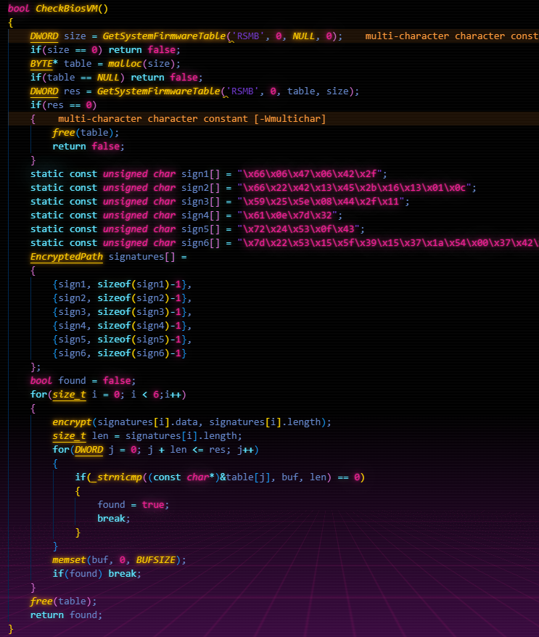
- Проверка наличия сигнатур ВМ в SMBIOS таблице.

